La aplicación se programó en Jupyter con Python 3.

**Interfaz de Usuario**

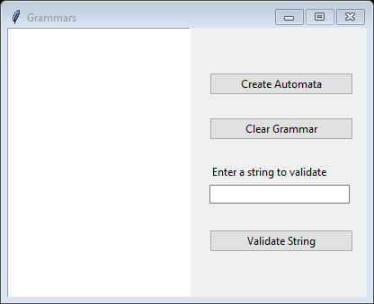

3

5

4

2

1

|  |  |  |
| --- | --- | --- |
| **Número** | **Descripción** | **Consideraciones especiales** |
| 1 | Campo de texto donde se escriben las gramáticas. | Ninguna |
| 2 | Botón para crear el autómata a partir de la gramática escrita en el campo de texto. | Solo crea el autómata cuando se siguen las convenciones |
| 3 | Botón para limpiar el campo de texto. | Limpia el campo de texto y elimina el autómata asociado a la gramática eliminada. |
| 4 | Campo donde se ingresa la hilera que se quiera validar. | La hilera debe terminar con ! |
| 5 | Botón para validar la hilera de caracteres ingresada. | Solo válidas hileras que siguen la convención y si se creó un autómata con el que se pueda validar |

**Caracteres especiales usados en el programa:**

|  |  |
| --- | --- |
| **Carácter** | **Uso** |
| < | Con este carácter comienzan los no terminales |
| > | Con este carácter terminan los no terminales, y es la parte final del separador flecha |
| - | Inicio del separador flecha |
| % | Se usa como secuencia nula |
| $ | Se usa como símbolo de pila vacía |
| ! | Se usa como fin de secuencia |

**Convención adoptada para la escritura de las gramáticas**

Las gramáticas deben tener: un no terminal en el lado izquierdo, un separador, un lado derecho donde se ponen las producciones y un separador entre producciones, no debe haber espacios entre lado izquierdo, separador ni lado derecho.

**Ejemplo:**

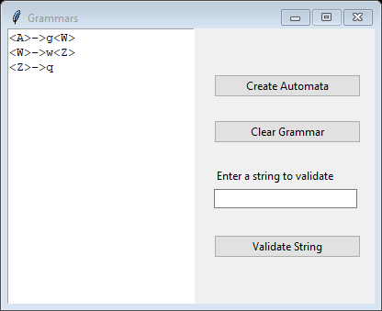

Como se puede observar el no terminal esta en el lado izquierdo, el separador es “->”, en el lado derecho del separador va la producción y las producciones están separadas por un salto de línea, solo se garantiza el funcionamiento del programa si se sigue esta convención.

**Acerca del carácter secuencia nula (%):** Para las gramáticas este carácter solo se puede usar una vez en el lado derecho para representar la producción nula, no puede usarse en el lado derecho de otra manera, además es el único carácter especial que se puede usar en el lado derecho de las producciones, los demás están prohibidos.

**Ejemplo:**

Uso válido dé %

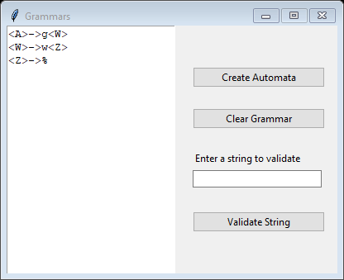

Uso invalido dé %

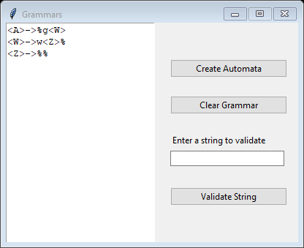

**Acerca de los caracteres ‘<’ y ‘>’:** Solo se permite su uso en lado derecho de una producción cuando se usan para representar un no terminal, de resto está prohibido.

**Cuando las convenciones no se siguen aparece este mensaje:**

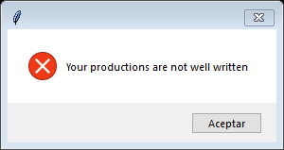

**Acerca de producciones con ciclo infinito:** Este tipo de gramáticas no son válidas, cuando se intenten ingresar, el programa mostrara un mensaje de error.

**Ejemplo:**

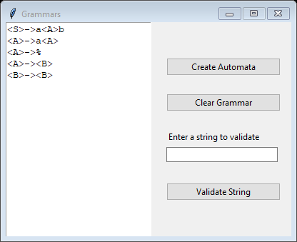

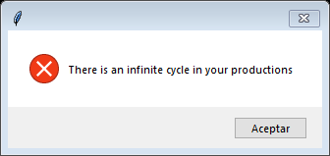

**Identificación de las gramáticas**: Las siguientes gramáticas para probar la identificación se tomaron del libro del curso.

**Ingreso de la gramática:**

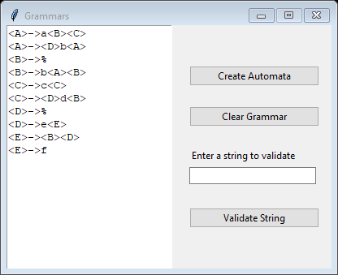

**Resultados:**

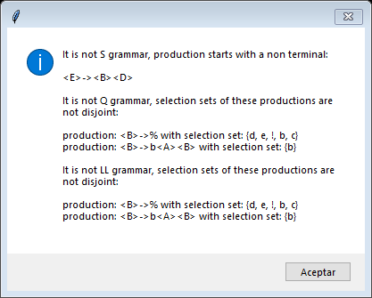

**Nota:** Cuando la gramática no es alguna de las tres: S, Q o LL, el programa muestra la primera condición que se incumplió para que fuera alguna de las tres.

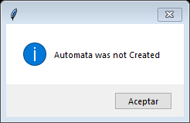

**Ingreso de la gramática:**

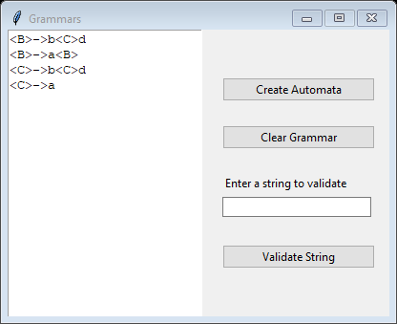

**Resultados:**

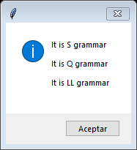

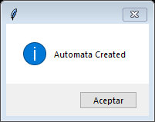

**Nota:** El autómata de pila asociado a la gramática ingresada, se crea usando los métodos del primer tipo de gramática a la que pertenezca, por ejemplo, el autómata de pila de esta gramática se creó usando el método de la gramática S.

**Ingreso de la gramática:**

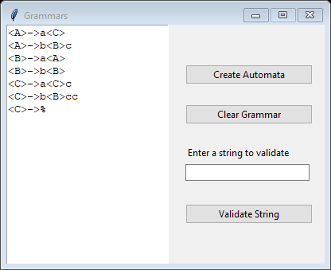

**Resultados:**

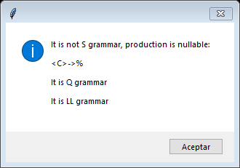



**Ingreso de la gramática:**

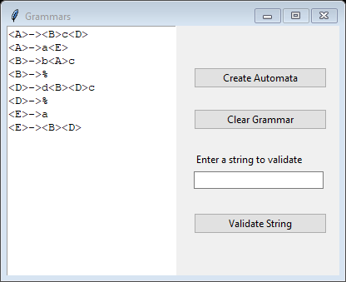

**Resultados:**

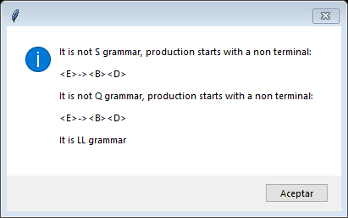



**Validaciones de hileras:** La siguiente gramática se encontró en el libro del curso en la sección de ejercicios.

**Ingreso de la gramática:**

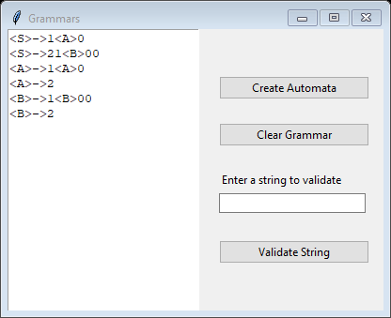

**Validaciones**:

|  |  |
| --- | --- |
| **Hileras** | |
| **Pertenecen al lenguaje** | **No pertenecen al lenguaje** |
| 1111112000000! | 11112000! |
| 21112000000! | 2111200000! |
| 11111111111200000000000! | 11132000! |
| 21111120000000000! | 11122000! |

**Results:**

**Pertenecen:**

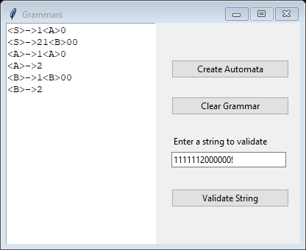

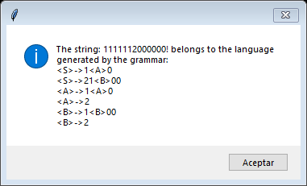

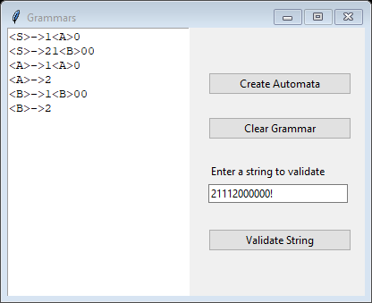

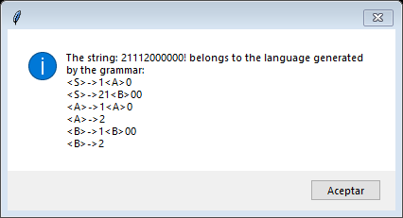

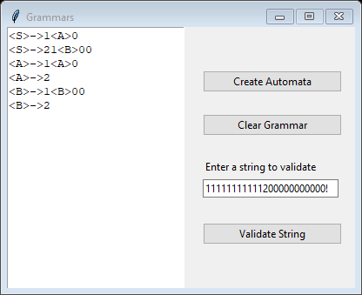

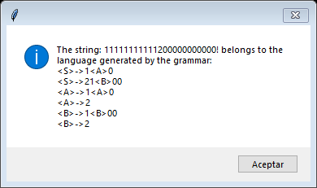

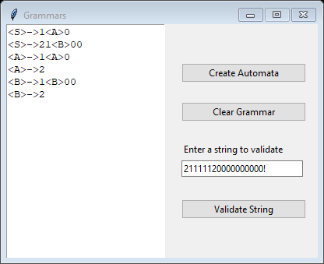

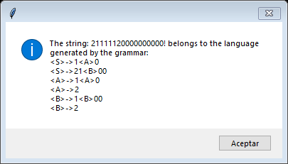

**No Pertencen:**

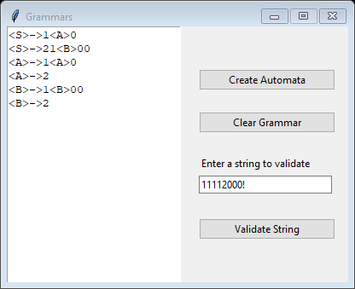

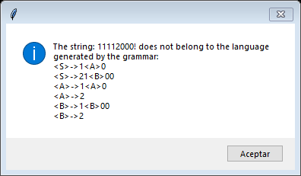

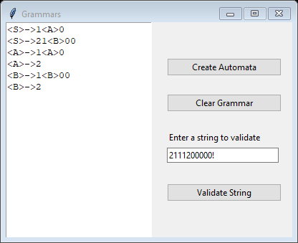

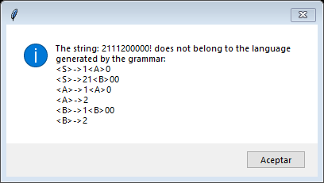

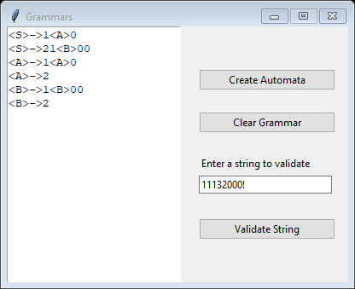

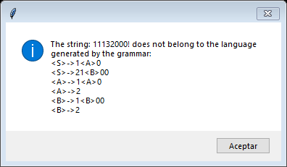

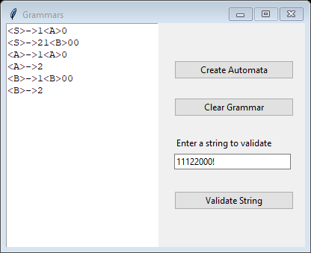

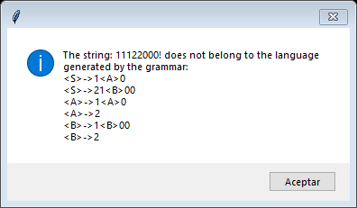

<S>-><A><S><B>

<S>->a

<A>->a<A>

<A>->%

<B>->b<B>

<B>->%

<A>->a<B><C>

<A>-><D>b<A>

<B>->%

<B>->b<A><B>

<C>->c<C>

<C>-><D>d<B>

<D>->%

<D>->e<E>

<E>-><B><D>

<E>->f

<B>->b<C>d

<B>->a<B>

<C>->b<C>d

<C>->a

<A>->a<C>

<A>->b<B>c

<B>->a<A>

<B>->b<B>

<C>->a<C>c

<C>->b<B>cc

<C>->%

<S>->1<S>0

<S>->2

<S>->1<A>0

<S>->21<B>00

<A>->1<A>0

<A>->2

<B>->1<B>00

<B>->2

<S>->1<A>

<A>->1<A>0

<A>->0

<A>-><B>c<D>

<A>->a<E>

<B>->b<A>c

<B>->%

<D>->d<B><D>c

<D>->%

<E>->a

<E>-><B><D>